江南第一漂------余杭双溪漂流一日游

线路特色：
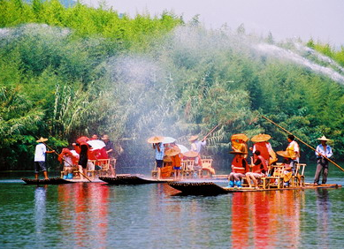
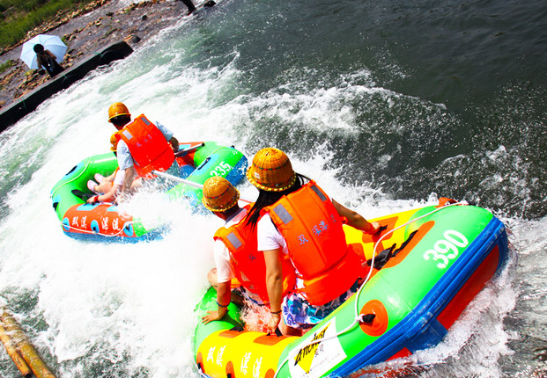
杭州双溪竹海漂流，位于杭州西北三十多公里处的双溪镇。景区内自然风光秀美，满山茶园，遍地竹林，清流潺潺，空气清新，妙趣横生。双溪竹海的魅力无限，其一便在它的竹：“竹海幽深”，1000多亩的淡竹林绵延两岸10公里。竹林繁茂，满目青翠。夹在竹林之间的小径，古朴、清幽。没有了城市的喧嚣，也没有了闹市的“浮尘”，只有“云自无心水自闲”的.
旅游行程：
8:30左右，客人公司门口集合上车，乘车前往双溪漂流景区（车程约90分钟左右）
10:00-12:00左右【余杭双溪漂流景区】，整装待发，皮筏漂流2个人一个，体验惊险刺激的漂流。（客人自备衣服，景区内免费提供洗浴）
12:00-12:30：中餐：
13:00-15：00：体验景区内娱乐项目（5项选择其中2项）
摩天轮 勇敢者转盘 豪华波浪 激流勇进 碰碰车
16：00左右乘车返回公司门口，结束愉快之旅。

旅游报价：按照80人独立成团报价：158元/人（门票+保险费）
导游费：300元*2人=600元
交通费：37座1600元/辆 *2台
服务标准：
- 门票：皮筏漂流门票+景区小交通：115元/人(选择竹筏门票减少10元/人费用)
双溪景区内娱乐项目（包含2个项目费用，超出2个项目，费用现付景区）35元/人
- 交通：往返辆空调旅游车： 37座：1600元/辆 *2台
- 导服：全程导游服务2名:300元/人*2人=600元
- 餐：标准团队桌餐，300元/桌起做 10人一桌 30元/人
保险：一天个人意外旅游保险费用：安信意外保险，保额21万/天（需提供身份证号码+名字） 8元/人

60

158*60+600+1600*2=13280

